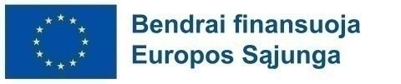

2021–2027 metų Europos Sąjungos fondų investicijų programos
stebėsenos komiteto posėdis

Vieta: Courtyard Vilnius City Center
Rinktinės g. 3, Vilnius

2024 m. birželio 13 d.

DARBOTVARKĖS PROJEKTAS

8.45–9.00 | Registracija
9.00–9.10 | Pasveikinimo žodis, darbotvarkės tvirtinimas
9.10–9.40 | 9-osios Sanglaudos politikos ataskaitos pristatymas  (Europos Komisijos atstovas) | Informavimas
9.40–10.00 | Reikiamų sąlygų įgyvendinimo pristatymas  (Sveikatos apsaugos ministerijos atstovas) | Informavimas
10.00–10.15 | Komunikacijos renginių pristatymas  (Finansų ministerijos atstovas) | Informavimas
10.15-10.45 | Kavos pertrauka
10.45–11.15 | 2021-2027 m. ES fondų investicijų programos keitimo pristatymas ir tvirtinimas  (Finansų ministerijos atstovas) | Balsavimas
11.15–11.35 | Projektų atrankos kriterijų svarstymai ir tvirtinimas (A ir B dalis)  (Ministerijų atstovai) | Balsavimas
11.35–11.45 | Kiti klausimai
11.45 | Posėdžio pabaiga

Informuojame, kad posėdžio metu daromas garso įrašas, kuris yra laikomas protokolo dalimi ir skelbiamas ES investicijų interneto svetainėje www.esinvesticijos.lt.

